Document test
WSC2013_TP40_MOD3_PRE_EN

Proposé par : Le groupe Emballage

Auteurs : Ahmed Al-Harassi (OM), Chun-Liang Lin (TW), Anne Grandt (NO), Vivian de Oliveira Preto (BR), Sarah Jones (AU), Patricia Dupuis (FR), Lars Ake Flodmark (SE)

Membres des pays : OM, TW, NO, BR, AU, FR, SE

Notes:
- The blue text in the following pages is provided as a guide or tip to help complete the Test Project submission according to WorldSkills requirements.
- Please refer to WorldSkills document WSC2013_09_Test_Project_prep_pres_EN.pdf “Test Projects for the 41st WorldSkills Competition – preparation and presentation of Test Projects”. This document is available in EN, DE and FR (WSC2013_TPXX_AA_EN.doc)

Contenu
Cette proposition de projet se compose de la documentation / fichiers suivants :
1. WSC2013_TP40_MODX_PRE_EN.doc
2. WSC2013_TP40_MODX_PRE (dossier)

INTRODUCTION

La société, «Thés du Monde » fabrique des thés traditionnels à base de plantes provenant de différentes régions du monde. Elle sélectionne les meilleurs thés provenant des plantations les plus prestigieuses. L’entreprise des « Thés du Monde » s’est perfectionnée lentement au fil du temps. Elle pense que le thé, comme le vin - nécessite un soin méticuleux dans son processus de brassage et est un rituel. Le processus de brassage de thé se dit être associée à l'amour et à l'amitié.

La marque « Thés du Monde » date de plus de 300 ans et a une histoire forte associée au nom de la société. La marque a créé une dynastie où les successeurs héritent du talent de leurs aînés afin de suivre leurs traces. L'esthétique, l'élégance et la poursuite de la perfection sont les objectifs de « Thés du Monde ».

« Thés du Monde » sont des leaders internationaux dans l'art des tisanes. Ils offrent des produits de toutes les régions du monde, qui les relient à un savoir culinaire qui rehausse le goût tout en utilisant leurs propres principes et méthodologies de base: « Thés du Monde » englobe l'art du brassage et d'appréciation du thé et le considère comme un « breuvage spiritual ».

« Thés du Monde » s'est imposé au fil des années comme étant reconnu comme une marque sensuelle, culturelle et joyeuse. Ils ont réussi avec cette grâce à leurs combinaisons de références culturelles, de l'esthétique et des combinaisons de saveurs. La marque est constamment vers l'avenir pour de nouvelles innovations et les mélanges de thé créatifs, ce qu'ils font dans leurs laboratoires et dans les champs de thé

Pour developer la gamme de marques, la société « Thés du Monde » veux commercialiser une nouvelle gamme de « produits de thé sensorielles ». Ils visent les consommateurs âgés de 20-50 ans dans le monde entier qui apprécient un style de vie sain, ces thés sont garantis 100% bio.

DESCRIPTION DU PROJET ET DES TÂCHES

Vous êtes tenu de créer :

1. Un logo pour la ligne “Tea sensoriel" des produits
2. Un carton externe qui contient les trois variétés de thé à l'intérieur
3. Trois étiquettes (autocollants) - un pour chacune des variétés de thé

Partie 1: Création de logos

Vous devez créer un logo pour la gamme de thé : "Tea sensoriel" (capital ou minuscules selon votre conception). Le nom doit être claire et lisible. La conception proposée devrait être adaptable à différents mélanges de thé. Vous devez utiliser le texte de l'annexe 1.1

Spécifications techniques :
• Trapping (ou débords) : 0,1 mm (si nécessaire)
• Impression: Offset
• Format native de fichier: EPS ou AI
• La création du fichier : Vectoriel seulement
• Couleurs :
- Une version utilisant 2 couleurs Pantone non couchés
- Une version en CMJN

Fichiers électroniques :
Dans un dossier nommé Logo :
• Une version native du logo Pantone
• Une version PDF du logo Pantone
• Une version native du logo CMYK
• Une version PDF du logo CMYK

Fichiers imprimés :
• Le logo Pantone et le logo CMYK seront imprimés sur une feuille A4 côte-à-côte (chaque logo ne devra pas être plus grand que 14 cm dans la plus grande dimension).

Partie 2: emballage carton

La conception de l'emballage doit transmettre une sensation de naturel et d’écologie. Vous devez utiliser au moins deux ou plus des images fournies dans l'annexe 2.3. Vous pouvez manipuler les images en fonction de votre conception. Vous pouvez créer d'autres éléments qui ne sont pas fournis. Vous devez créer une forme de découpe pour l’emballage, celui-ci sera assez grand pour contenir les trois sacs de plastique transparent de thé fournis. Vous devez utiliser tout le texte à l'annexe 2.1 et tous les fichiers dans l'annexe 2.2. Votre découpe devra être fonctionnel et pratique et d'indiquer tous les parties de collage, la découpe et les plis.

Spécifications techniques :
• Papier :
- 230 g, cartes non couchés, format SRA3
• Bords perdus (si nécessaire) : 3 mm ;
• Couleurs: CMYK + forme de découpe ;
• Résolution d'image: 250 – 300 dpi à 100% ;
• Profil ICC pour les images :
- - CMYK : FOGRA29 non couché (ISO 12647-2:2004)
• Collage : vous pouvez utiliser un maximum de 3 zones de colle ;
• Fenêtre : optionnelle selon votre conception ;
• Format de fichier : PDF/X-4: 2008 ;
• Densité d'encre: CMYK maximum de 300%.

Éléments d'emballage - Tous les éléments doivent être inclus dans votre conception de l'emballage :
• Logos à inclure :
- Thés du monde (à utiliser au moins une fois dans la conception, mais vous pouvez l'utiliser plus d'une fois)
- Thé sensoriel (à utiliser au moins une fois dans la conception, mais vous pouvez l'utiliser plus d'une fois)
- PEFC
- FSC
- Recycle
• Code barre EAN 13 en noir 100% et mesurant 30 mm ;
• Tout le texte fourni ;
• Au moins deux des images fournies.

Fichiers électroniques :
Dans un dossier nommé Emballage :
• 1 PDF/X-4: 2008 impression, incluant le profil ICC, la forme de découpe, les bords perdus, une barre de contrôle
et les repères ;
• Tous les fichiers de travail.

Fichiers imprimés :
• 1 impression couleur découpée et pliée pour la présentation et assemblée en 3D (Imprimé à 100% sur SRA3) ;
• 1 impression sur la carte fournie comprenant la découpe, imprimé à 100% sur SRA3

Partie 3: les étiquettes (autocollants)

La conception des trois étiquettes (autocollants) doit transmettre une sensation de naturel et d’écologie. Vous devez utiliser au moins l'une des images fournies sur la conception de l'étiquette de l'Annexe 2.3. Vous pouvez manipuler les images en fonction de votre conception. Vous devez inclure le logo de thé sensoriel et le logo des Thés du monde. Vous pouvez créer d'autres éléments ne sont pas fournis. Vous devez créer le découpe pour les étiquettes. Vous devez utiliser tout le texte à l'annexe 3.1

Caractéristiques techniques :
• Taille : chaque étiquette ne doit pas dépasser une taille maximale de 50 mm x 50 mm incluant le bord perdu
• Papier : Blanc vignette non couché (adhésif) 150 g, papier au format A4
• Bord perdu (si nécessaire) : 3 mm
• Le trapping ou débords (si nécessaire) : 0,1 mm
• Couleurs : 2 couleurs Pantone non couchés pour les logos + CMJN pour tous les autres éléments + forme de découpe ;
• Découpes : peuvent être identiques ou de formes différentes pour chaque étiquette,
• Résolution d'image: 250 - 300dpi à 100%
• Profil ICC pour les images :
- CMYK : FOGRA29 non couché (ISO 12647-2:2004)
• Densité d'encre : CMYK maximum de 350%
• Format de fichier : PDF/X-4: 2008

Éléments d'étiquetage - Tous les éléments doivent être inclus dans votre conception de l'étiquette :
• Logos qui doivent être inclus :
- Thés du monde sur chaque étiquette (fourni) (à utiliser au moins une fois dans chaque conception, mais vous pouvez l'utiliser plus d'une fois) :
- Thé sensoriel sur chaque étiquette (à utiliser au moins une fois dans la conception, mais vous pouvez l'utiliser plus d'une fois) ;
• Tous les textes fournis conformément à l'annexe 3.1 fichier texte, une partie du texte pour chaque conception de l'étiquette.

Fichiers électroniques :
Dans un dossier nommé « Labels » :
• 3 PDF/X-4 prêt: 2008 fichiers, comprenant découpe et bords perdus, (un pour chaque modèle) ;
• 1 PDF format A4 avec les trois étiquettes sur une seule page ;
• Tous les fichiers de travail

Fichiers imprimés :
• Une impression en couleur, coupée et collée sur les sacs de plastique pour la présentation et inséré dans le paquet 3D (Les trois motifs imprimés sur une feuille A4)
• Une impression couleur montée sur la carte fournie (y compris la découpe et les trois modèles avec bords perdus imprimés sur une feuille A4)

L'enregistrement des fichiers :

Créez un dossier sur votre bureau appelé YY_MODULE3 (où YY représente le numéro de votre poste de travail). Ce dossier doit inclure les sous-dossiers suivants:

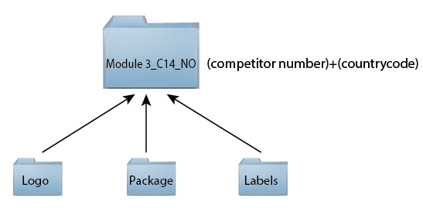
Le dossier doit comporter tous les éléments nécessaires à la production ainsi que les versions PDF prêts à imprimer :

Les fichiers originaux : doit contenir tous les fichiers utilisés pour le développement de votre projet, bien organisés (polices, liens, etc.)

Fichiers finaux : doit contenir tous les fichiers que vous êtes censé livrer comme prévu dans les tâches (PDF, etc.)

Tout fichier non enregistré dans son dossier respectif NE SERA PAS ÉVALUÉ.

Lors de l'impression :

Pour éviter toute confusion entre les candidats, inclure votre numéro de concurrent dans le coin supérieur droit de votre feuille d'impression

BARÈME

A. Processus créatif – subjectif / 2
A.1 Idées et originalité (emballage, logo et étiquettes) 0,75
A.2 Compréhension du marché cible (emballage, logo et étiquettes) 0,75
A.3 Unité et relation entre tous les produits (emballage, logo et étiquettes) 0,50

B. La conception finale - subjectif / 8
B.1 Qualité de la composition visuelle (emballage, logo et étiquettes) 1,00
B.2 Qualité de la typographie (emballage) 1,00
B.3 Qualité de la typographie (logo et étiquettes) 1,00
B.4 Qualité des couleurs - choix, l'équilibre, l'harmonie (emballage) 0,75
B.5 Qualité des couleurs - choix, l'équilibre, l'harmonie (logo et étiquettes) 0,75
B.6 Creativity de la forme de l'emballage et des étiquettes 1,25
B.7 Fonctionnalité et utilisation de la forme de l'emballage 0,75
B.8 Créativité des autres aspects de la conception - vectoriel et bitmap 0.75
B.10 Qualité de la présentation montée et l'assemblage 3D 0.75

C. Usage informatique – Objectif / 4
C.1 Résolution des images en natif tel que spécifié dans la tâche 0,75
C.2 Images ou dimensions telles que spécifiées dans la tâche 0,75
C.3 Dimensions finales de mise en page telles que spécifié dans la tâche 0.50
C.4 Tout est présent et aucun texte supplémentaire n'est ajouté 0,50
C.5 Tous les éléments requis sont présents 0,75
C.6 Découpe fournie comme spécifié dans la tâche 0,75

D. Manuel capacités – Objectif / 2
D.1 Impressions du montage pour la presentation sur panneau 0.50
D.2 Impressions fournie 0,50
D.3 Assemblage en 3D (conception de l'emballage ou conception manuelle) 1.00

E. La connaissance de l'industrie de l'imprimerie - Objectif / 4
E.1 Valeur du bord perdu appliquée en pdf
tel que spécifié dans la tâche (emballage) 0,50
E.2 Valeur du bord perdu appliquée en pdf
tel que spécifié dans la tâche (étiquettes) 0,50
E.3 Marques d’impression présentes comme spécifiés dans la tâche 0.50
E.4 Valeur de trapping appliquée dans le fichier Illustrator
comme spécifié dans la tâche (logo) 0.50
E.5 Valeur de trapping appliquée dans le fichier Illustrator
comme spécifié dans la tâche (étiquettes) 0,75
E.6 Teintes et CMJN présents dans le fichier pdf
comme spécifié dans la tâche de 0,75
E.7 Découpe correcte et tous les autres elements assembles sont exacts 0,50

F. Économie et le format de fichier – Objectif / 5
F.1 Tous les fichiers enregistrés dans un format correct
comme spécifié dans la sujet 0,75
F.2 Profil icc appliqué en pdf tel que spécifié dans le sujet (emballage) 1,00
F.2 Profil icc appliqué en pdf tel que spécifié dans la sujet (3 étiquettes) 0,75
F.3 Enregistrement dans un format pdf spécifié comme requis dans la sujet 1.50
F.4 Dossier final de la production enregistré comme requis danc s le sujet 1.00

Total = 25 points par module (objectif 15 + subjective 10)

AUTRES
Annexe 1.1

Appendix_1.1.rtf:

Sensorial Tea

Annexe 2.1

Appendix_2.1.rtf:

Best before date: 10.10.2015
Production date: 03.05.2013

The “Teas of the World” brand is over 300 years old and has a strong history associated with its company name. Our brand has created a dynasty where successors inherit the talent of their elders and follow in their footsteps. Aesthetics, elegance and the pursuit of perfection are our aims. Our blends expertly balance various teas and herbs with sweet flavours.
Welcome a weary stranger or transport you to the bustling alleyways all around world.

The Sensorial Tea range is an innovation in terms of taste and blend. These teas are guaranteed to be 100% organic.

Instructions
Rinse pot with boiling water to bring out the tea’s flavour. 1. Add loose tea according to your strength preference. 2. Add 3 teaspoons of sugar for a more traditional taste. 3. Pour in boiling water and leave for 2 – 3 mins. 4. Drink this tea without milk. 5. Stop what you are doing and savour the moment.
Use fresh water. Water left in the kettle loses vitality and makes the tea flavour not as vibrant.

PO BOX 432, OX90 9JK, England Tel: +44 (0) 2013 786 678 info@teasoftheworld.uk
Blended and packed in the UK.
We share your passion for fine teas and would love to hear any feedback or suggestions you may have.

3x30g

Meditation Tea
For calming and relaxing the body and mind
Lemongrass, Passionflower, Chamomile & Lavender

Uplifting Tea
For happiness and energising the spirit
Ginseng, Rooibos Tea, Blackcurrants, Goji Berries & Aloe Vera

Concentration Tea
For concentration and mental vigour
Green Tea, Basil, Blueberries, Rosemary & Chrysanthemum

AUTRES
Annexe 1.1 (traduction pour information, utiliser le texte en anglais sur votre emballage)

Appendix_1.1.rtf:

Thé sensorial

Annexe 2.1 (traduction pour information, utiliser le texte en anglais sur votre emballage)

Appendix_2.1.rtf:

A consommer avant : 10.10.2015
Date de production : 03.05.2013

La marque « Thés du Monde » date de plus de 300 ans et a une histoire forte associée au nom de la société. La marque a créé une dynastie où les successeurs héritent du talent de leurs aînés afin de suivre leurs traces. L'esthétique, l'élégance et la poursuite de la perfection sont leurs objectifs. Nos melanges équilibrent savamment les thés et tisanes avec des combinaisons de saveurs.
Bienvenue aux étrangers fatigués qui seront transportés dans les ruelles animées tout autour du monde.

Les thés sensoriels sont une innovation en terme de gout et de mélange. Ces thés sont garantis 100% bio.

Mode d’emploi :

Rincer le pot a l’eau bouillante pour faire resortir les saveurs du thé. 1. Ajouter le thé en vrac suivant votre gout. 2. Ajouter 3 cuilleres a thé de sucre pour un gout traditionnel. 3. Metre l’eau bouillante et attendre 2 – 3 minutes. 4. Boire ce thé sans lait. 5. Arreter ce que vous faites et savourez ce moment.
Utiliser de l’eau fraiche. L’eau laissée dans la bouilloire perd de sa vitalité et donne un thé avec une saveur fade.

PO BOX 432, OX90 9JK, Angleterre Tel: +44 (0) 2013 786 678 info@teasoftheworld.uk
Mélangé et emballé en Angleterre.
Nous partageons votre passion pour le thé et aimerions recevoir vos commentaires ou suggestions.

3x30g

Thé de la méditation
Pour se calmer et se relaxer le corps et l’esprit.
Citron, fleur de le passion, Camomille & lavande

Thé édifiant
Pour la joie et l’énergie de l’esprit
Ginseng, the Rooibos, Cassis, baies de Goji & Aloe Vera

Thé de la concentration
Pour la concentration et l’esprit vif
The vert, Basil, Bleuet, Rose & Chrysantheme

Annexe 2.2

Logos and code barre :

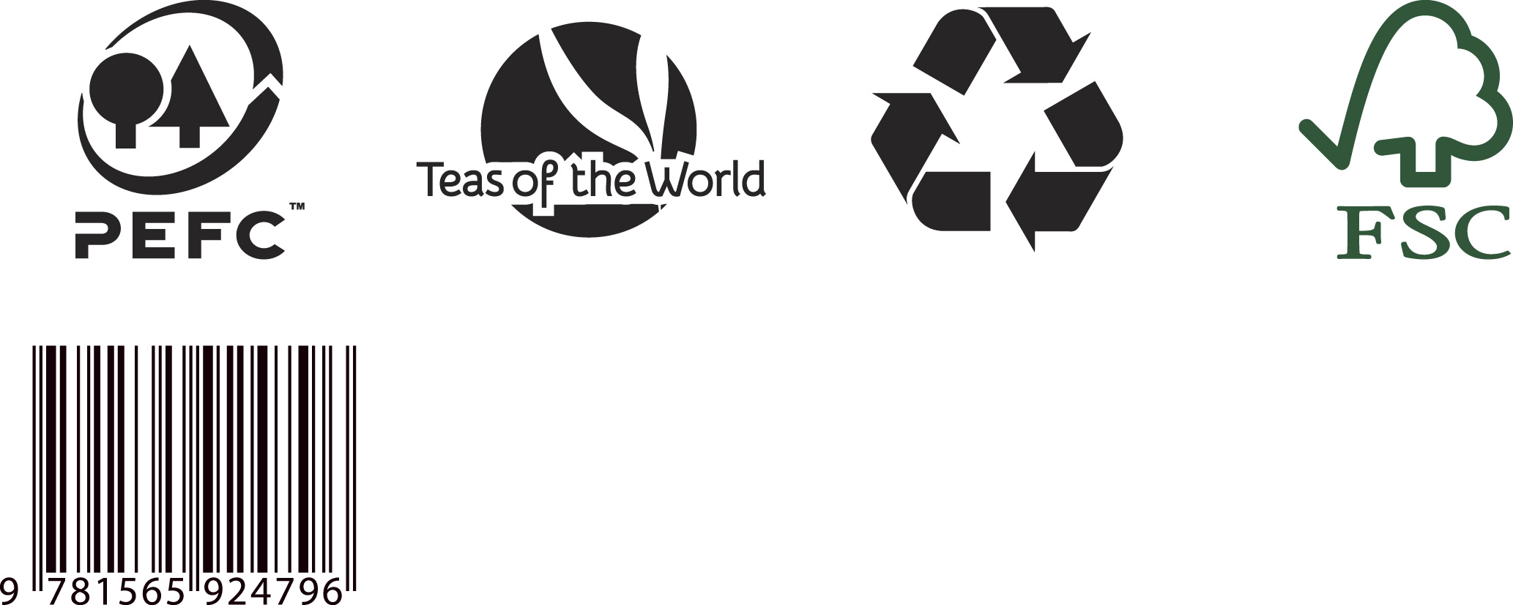

Annexe 2.3

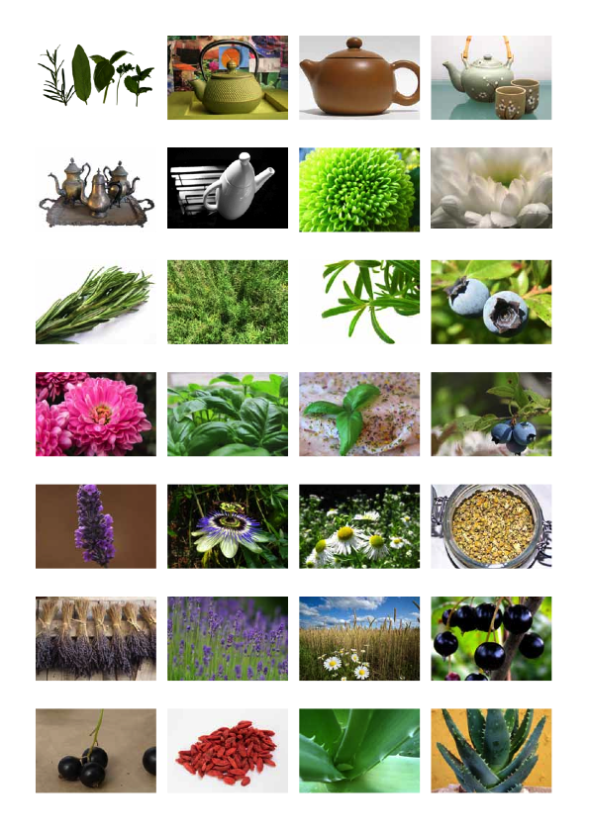

Annexe 2.3 (suite)
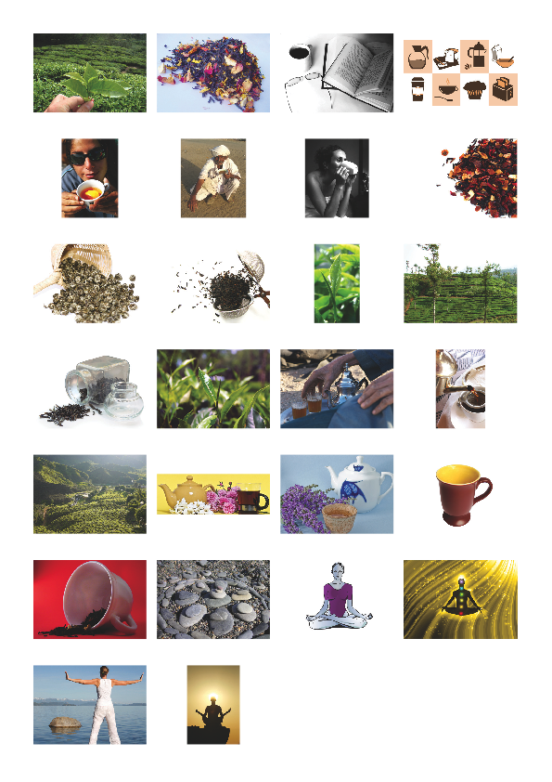

Annexe 3.1
Appendix_3.1.rtf:

Étiquette 1

Sensorial Tea Range: Teas to alter your body, mind and spirit

Meditation Tea
For calming and relaxing the body and mind
30g

Étiquette 2

Sensorial Tea Range: Teas to alter your body, mind and spirit

Uplifting Tea
For happiness and energising the spirit
30g

Étiquette 3

Sensorial Tea Range: Teas to alter your body, mind and spirit

Concentration Tea
For concentration and mental vigour
30g

Annexe 3.1 (traduction pour information, utiliser le texte en anglais sur votre emballage)

Appendix_3.1.rtf :

Étiquette 1

Gamme de thé sensoriel : thés pour changer votre corps et votre esprit

Thé de la méditation
Pour se calmer et se relaxer le corps et l’esprit.
30g

Étiquette 2

Gamme de thé sensoriel : thés pour changer votre corps et votre esprit

Thé édifiant
Pour la joie et l’énergie de l’esprit
30g

Étiquette 3

Gamme de thé sensoriel : thés pour changer votre corps et votre esprit

Co Thé de la concentration
Pour la concentration et l’esprit vif
30g

